DAIHEN établit un réseau de synergie en Europe pour les postes à souder
Un savoir-faire ciblé pour le marché en croissance de demain
Six filiales du groupe DAIHEN regroupent leurs compétences en matière de solutions dans les domaines de la robotique intégrée et de la technologie de soudage sous la marque DAIHEN Smart Solutions Europe. Ce regroupement vise à fournir des solutions d’automatisation clés en main pour toutes les dimensions industrielles sur l’ensemble du marché européen. Lorch Schweißtechnik et OTC DAIHEN sont également membres du réseau.

DAIHEN Corporation, une société japonaise cotée en bourse, s’est établie en Europe avec des solutions industrielles et s’efforce de développer ses parts de marché européennes dans le domaine de l’automatisation de la technologie de soudage intégrée dans le cadre de sa stratégie de croissance. À cette fin, un réseau de compétences comprenant ses six filiales européennes – les fournisseurs de solutions industrielles tels que Lorch Schweißtechnik, OTC DAIHEN et DAIHEN Varstroj, ainsi que les fournisseurs de systèmes robotiques Rolan Robotics, LASOtech Systems et Femitec – a été créé sous la marque DAIHEN Smart Solutions Europe.

Les industries métallurgiques évoluent sur des marchés complexes et de plus en plus volatils. La rapidité, la meilleure qualité et la rentabilité jouent un rôle crucial pour les process de soudage. DAIHEN Smart Solutions Europe sait que l’automatisation est décisive pour le soudage de demain : compte tenu des effectifs limités, l’automatisation, l’intégration et la numérisation offrent une occasion unique aux entreprises industrielles de devenir plus compétitives tout en accédant à de nouveaux domaines de croissance.

Les entreprises de toutes tailles de l’espace européen, des PME aux grands groupes, trouveront dans le réseau de compétences les solutions adéquates pour relever les défis de la technologie du soudage automatisé clés en main. La gamme de solutions va des solutions de soudage standardisées aux systèmes de soudage, de découpage et de meulage sur mesure. Il est également possible d’intégrer les process de manutention en amont et en aval avec une grande transparence. Le grand avantage pour les clients est d’avoir un interlocuteur unique, même pour les solutions les plus complexes, un savoir-faire concentré dans tous les domaines de la production, et donc un accès en toute simplicité à des solutions automatisées personnalisées. Ces solutions peuvent être employées dans le monde entier, bien au-delà des frontières européennes. Les entreprises DAIHEN qui coopèrent sont reconnues comme des leaders dans leurs disciplines respectives. Elles continuent d’agir de manière indépendante sur leurs marchés avec des sociétés étrangères et des réseaux de concessionnaires spécialisés. Le groupe DAIHEN met en place son réseau afin de développer une position concurrentielle unique en Europe, franchissant ainsi une étape évolutive vers l’avenir de son activité de solutions.

L’organe de gestion de DAIHEN Smart Solutions Europe est un conseil d’administration dirigé par DAIHEN Corporation et composé des directeurs généraux des six sociétés actives en Europe. Le conseil d’administration contrôle la coopération interentreprises en tenant compte de la croissance et des compétences technologiques respectives.

Jens Gauder, directeur général de Lorch Schweißtechnik GmbH, explique : « Pendant de nombreuses années, Lorch a connu le succès pendant des années dans le soudage manuel pour les industries métallurgiques. Nous avons aussi réussi à entrer dans le domaine des solutions d’automatisation avec le soudage robotisé collaboratif. Nous allons maintenant passer ensemble à la prochaine étape vers des solutions plus complexes sur le marché global de l’Europe dans le cadre de DAIHEN Smart Solutions Europe, tout en élargissant considérablement le portefeuille de solutions automatisées à l’attention de nos clients. »

René Lohmann, directeur général d’OTC DAIHEN Europe, ajoute : « Les solutions industrielles d’OTC reposent sur la combinaison de nos compétences en matière de technologie de soudage et d’intégration de systèmes. Cela nous a permis de consolider notre position sur le marché. Nous considérons que le renforcement de la coopération avec les filiales européennes du groupe DAIHEN est une occasion à ne pas manquer, qui nous permet d’exploiter ensemble les synergies. Dans le cadre de DAIHEN Smart Solutions Europe, nous visons une expansion durable de notre présence sur le marché européen. »

Matjaž Vnuk, directeur général de DAIHEN Varstroj et vice-président de DAIHEN Smart Solutions Europe : « Le groupe est la suite logique de l’acquisition de DAIHEN en Europe au cours des 10 dernières années. Nous sommes maintenant l’un des principaux fournisseurs de solutions pour les clients de l’industrie métallurgique, en Europe aussi. Notre tâche consiste à combiner la perfection japonaise avec la force de développement et la flexibilité européennes de manière à offrir la meilleure technologie à nos clients – le tout au sein d’un seul groupe : chez DAIHEN, nous appelons cela un interlocuteur unique ! »

À propos de DAIHEN Smart Solutions Europe
DAIHEN Smart Solutions Europe est le réseau de compétences européen de DAIHEN Corporation, une société japonaise cotée en bourse. La marque sert de parapluie sous lequel six filiales – OTC DAIHEN Europe, Lorch Schweißtechnik, DAIHEN Varstroj (Slovénie), Femitec, Rolan Robotics (Pays-Bas) et LASOtech Systems – regroupent leur expertise dans les domaines de la technologie de soudage et de la robotisation. Elles poursuivent l’objectif de soutenir les clients industriels dans toute l’Europe et au-delà avec des solutions d’automatisation intégrées et clés en main. Le réseau représente la qualité, la force d’innovation et les solutions spécifiques aux clients dans les domaines de la technologie de soudage et de découpage industriels – pour les entreprises de toutes tailles.

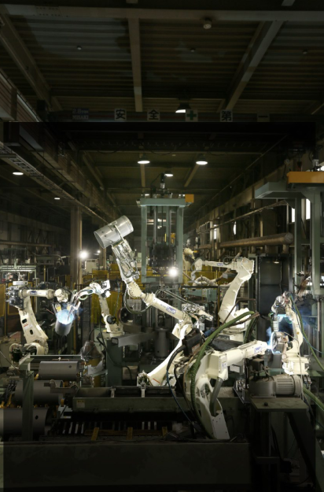
Figure 01 : Réseau de synergie innovant : avec DAIHEN Smart Solutions Europe, le groupe DAIHEN concentre le savoir-faire en matière d’automatisation du soudage pour les PME et les grandes entreprises.

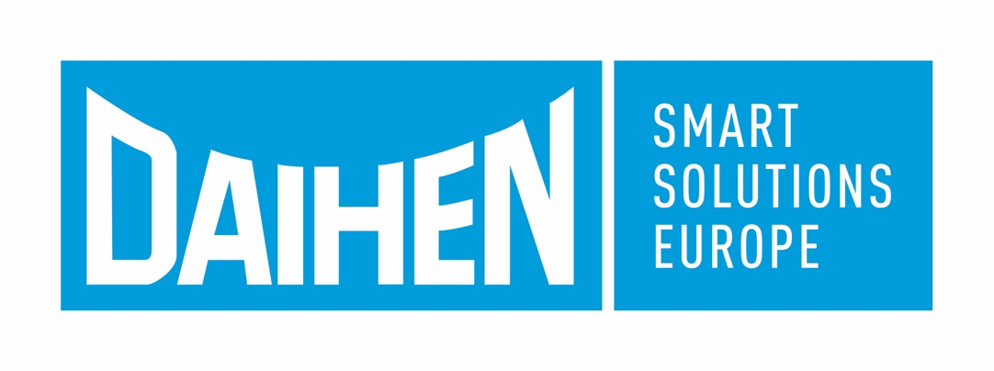
Figure 02 : Six filiales du groupe DAIHEN proposeront à l’avenir des solutions d’automatisation clés en main dans le cadre d’un réseau de compétences commercialisé sous la marque DAIHEN Smart Solutions Europe.

Figure 03 : Les robots jouent un rôle crucial dans l’automatisation. Grâce à ses robots extrêmement précis et rapides, DAIHEN est un leader mondial de la robotique.

Contact presse :
DAIHEN Smart Solutions Europe
c/o Lisa Michler
info@daihen-smartsolutions.com

Reproduction libre.
Merci de nous envoyer un exemplaire justificatif.

